雨水控制方案

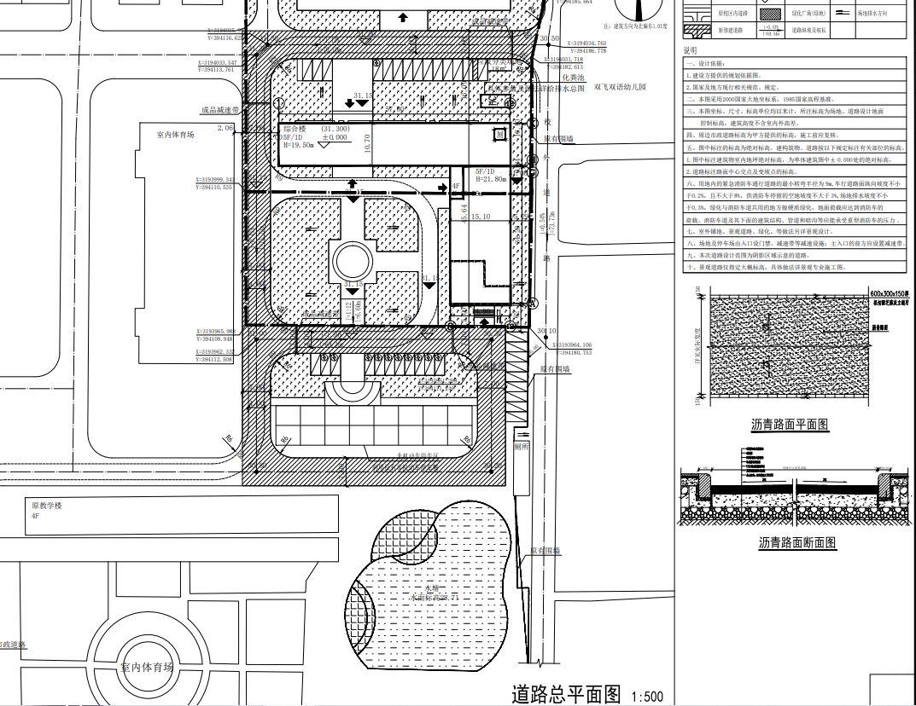
根据场地内的道路总平面图可以看出，落在屋面上的雨水通过雨水管落至地下，落在场地内的雨水一部分通过设置下沉绿化被植被吸收，一部分通过场地以及道路内一定的坡度，将水引至南向的水潭，较好的进行了雨水控制。

